# «Тетрис» сравнение игр

Суть игры «Тетрис» заключается в составлении целого ряда из фигурок падающих сверху вниз с увеличением темпа игры.

Цель –заработать как можно больше очков.

Для сравнения возьмем три игры:

* Wooden Puzzle

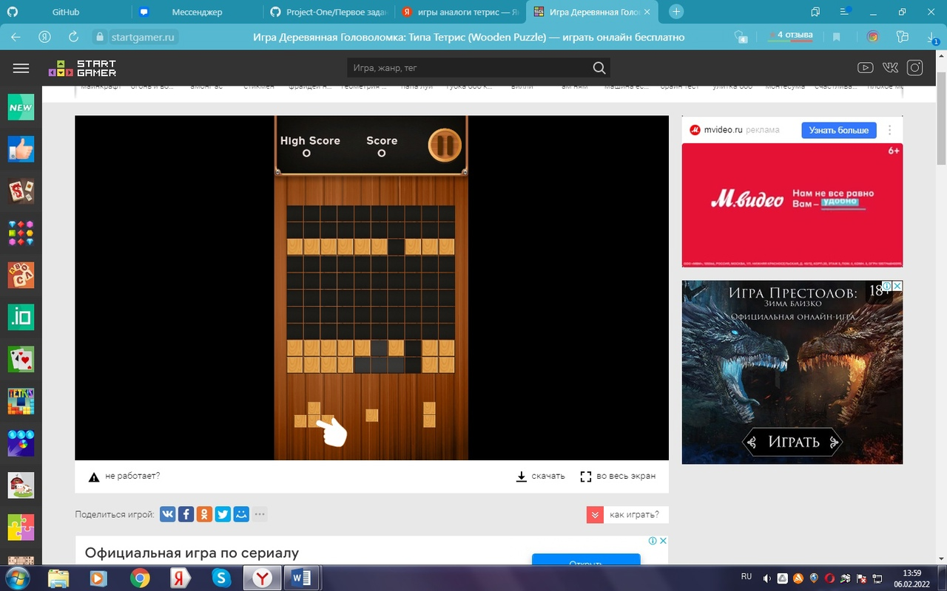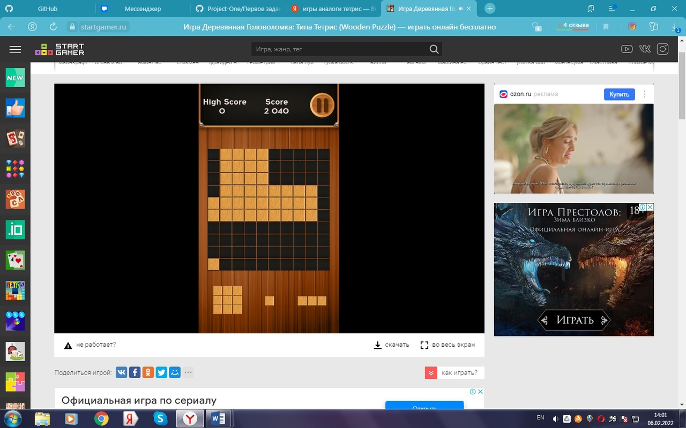

Рисунок1 Рисунок2

1. В данном приложении можно видеть два скриншота. Первый скриншот демонстрирует нам игровой интерфейс, которому придан дизайн дерева.
2. Игра не предусматривает доп. функций, один дизайн под фактуру дерева и стандартный набор очков.
3. Недостатков игры я не нашла ,так это классический тетрис с дизайном.

* Kitty Blocks

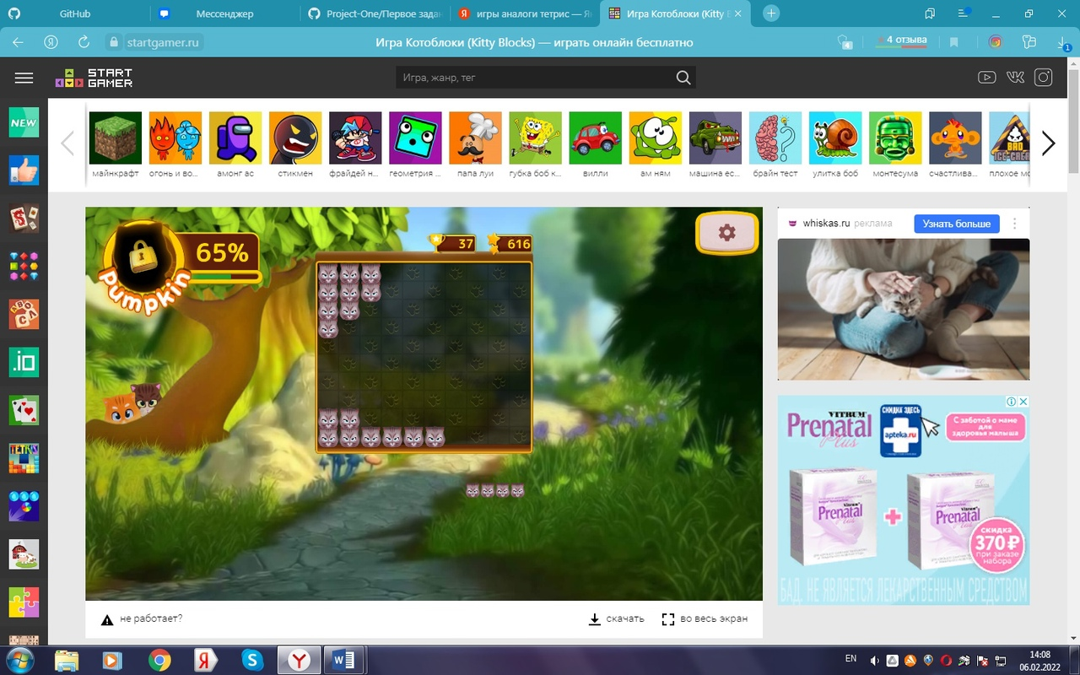

Рисунок1

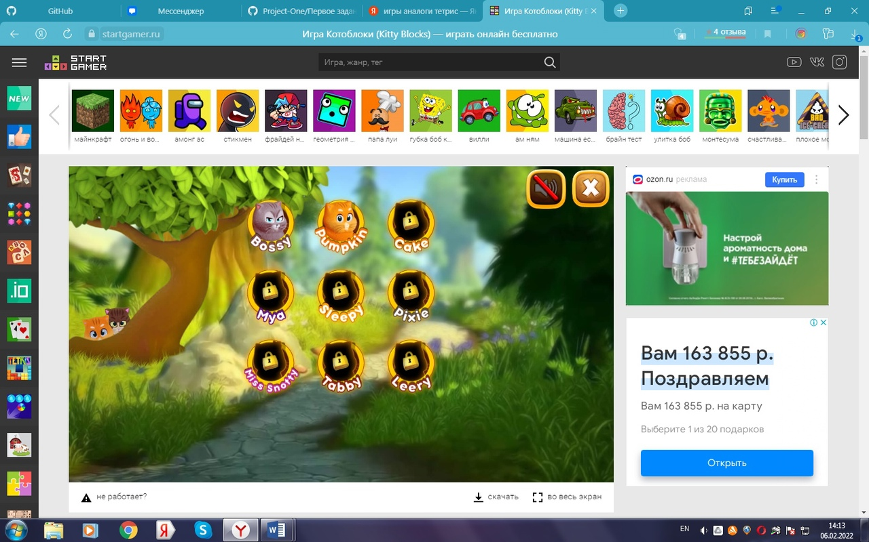

Рисунок2

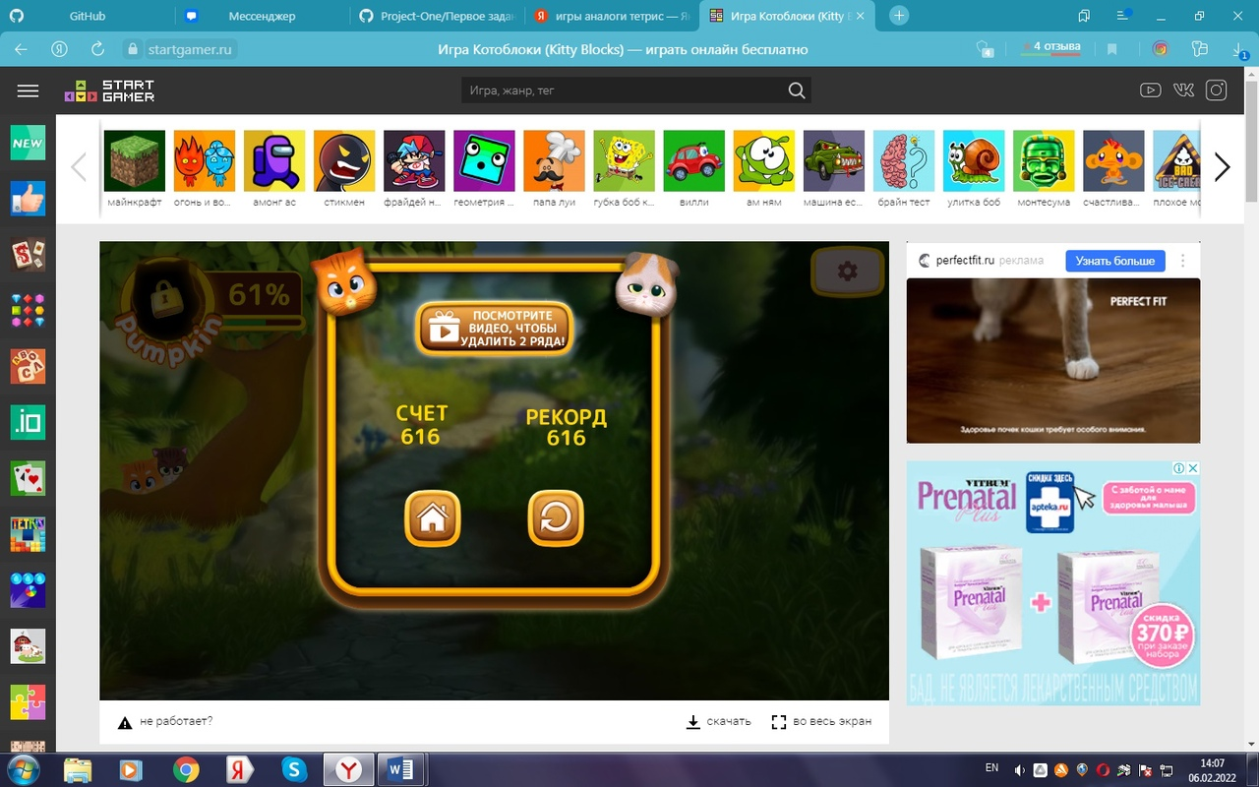

Рисунок3

1. К данной игре мы можем наблюдать три приложенных скриншота. Данная игра более «замороченная», ведь в ней мы видим более интересный интерфейс, блоки представлены нам мордочками котиков. Рисунок 1.
2. Игра имеет ограничение блоков, это значит, что мы не сможем играть «на набор очков», как в прошлой игре, задача меняется, теперь нам нужно собрать как можно больше очков из ограниченного кол-ва блоков, пример на рисунке 3.
3. Так же сбор очков приводит нас к обновлению интерфейса, теперь мы играем с другими котиками. Рисунок 2.
4. Недостаток игры в том, что нет всплывающего окошка с правилами игры, хотя правила игры есть, что становиться ясно только в процессе игры.

* Snap The Shape

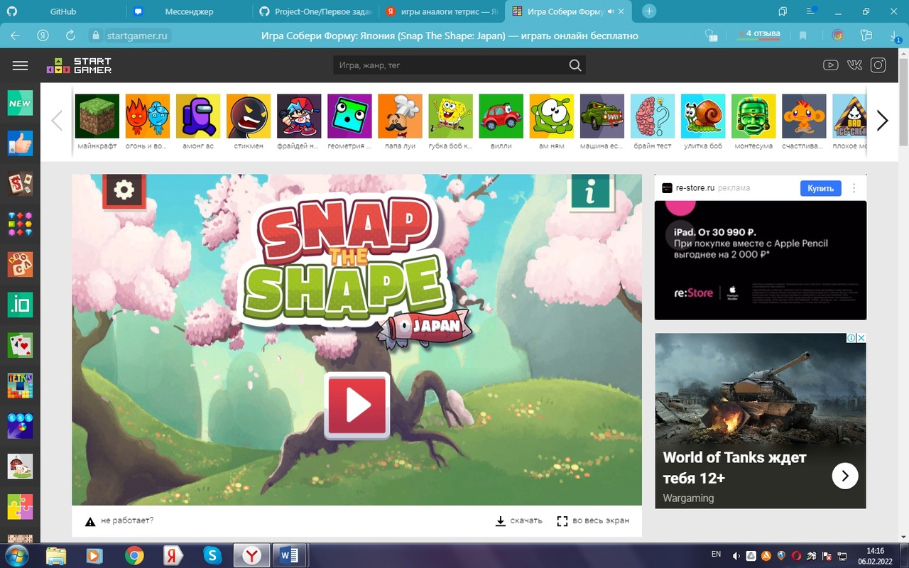

Рисунок1

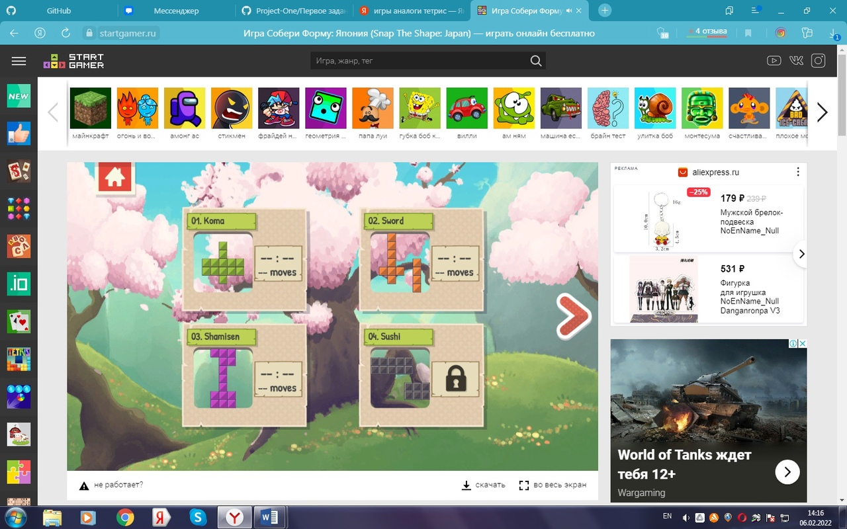

Рисунок2

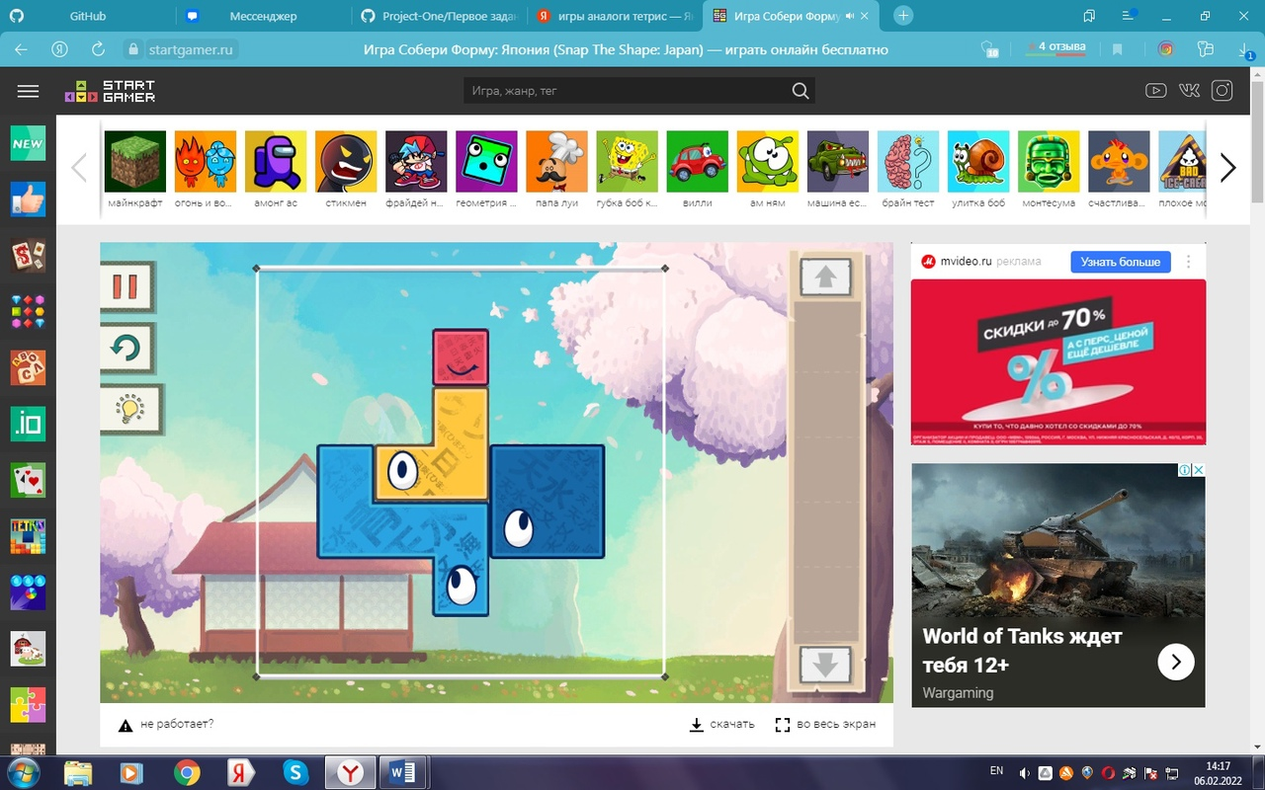

Рисунок3

1. К данной игре тоже даны три скриншота, дизайн игры «Япония», на входе в игру нас встречает заставка- рисунок 1, блоки цветные с глазами, которые могут двигаться. Блоки даны не различные, только те, которые могут подойти к фигурке- рисунок 3.
2. Задача игры собрать из данных блоков фигурку по контуру.
3. Игра оснащена разными уровнями сложности, три из которых мы можем пройти сразу. Так же засекается время прохождения.

Исходя из примеров я могу составить список требований к моей игре:

1. Окошко с правилами игры
2. Интерфейс включающий в себя паузу и рестарт игры
3. Удобный интерфейс
4. Возможно дизайн

Подведя итоги хочу сказать ,что по своему функционалу и цели игры практически не различаются, остальное зависит лишь от воображения разработчика.